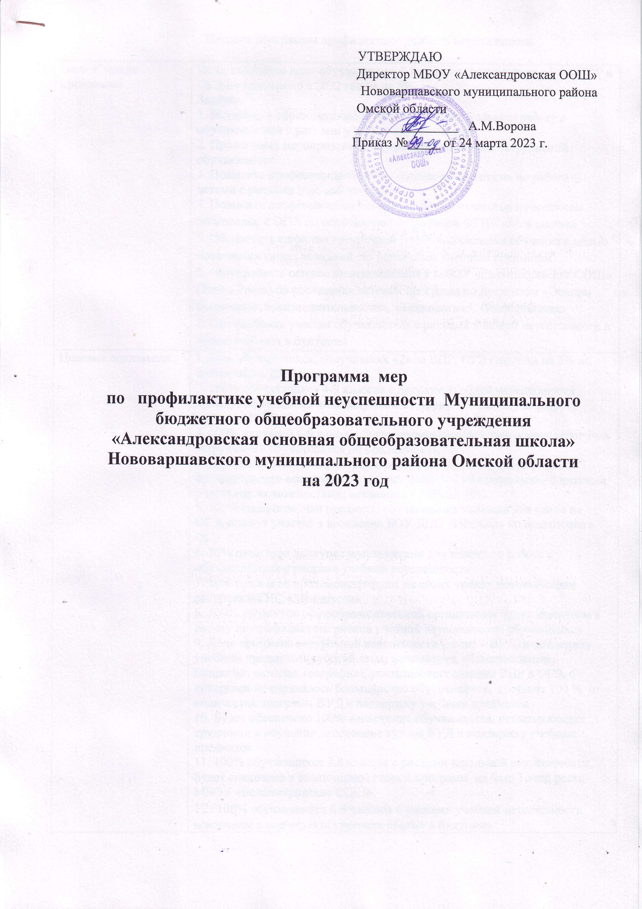

Паспорт программы профилактики учебной неуспешности

|  |  |
| --- | --- |
| Цели и задачи программы | Цель: снижение доли обучающихся 4-9 классов, получивших «2» за ВПР и ОГЭ по сравнению с 2022 годом на 5%.  Задачи:  1. Внедрить в образовательный процесс индивидуальную работу с обучающимися с рисками учебной неуспешности  2. Продолжить мероприятия по проработке типичных затруднений обучающихся  3. Повысить профессиональную компетенцию педагогов по работе с детьми с рисками учебной неуспешности  4. Повысить профессиональную компетенцию педагогов по вопросам подготовки к ОГЭ, по использованию ресурсов ФГИС «Моя школа»  5. Обеспечить единство внеурочной и урочной системы обучения с целью повышения качества знаний по различным учебным предметам  6. Организовать сетевое взаимодействие с МБОУ «Большегривская СОШ» (Точка Роста) по реализации сетевых программ по предметам «Основы безопасности жизнедеятельности», «Технология», «Информатика»  7. Организовать участие обучающихся с рисками учебной неуспешности в проекте «Билет в будущее» |
| Целевые показатели | 1.Доля обучающихся, получивших «2» за ВПР, ОГЭ снизится на 5% по сравнению с 2022 годом  2. 100% обучающихся 4-9 классов с рисками учебной неуспешности пройдут обучение по индивидуальному образовательному маршруту (далее – ИОМ)  3. 100% учителей 4-9 классов будут организовывать проработку типичных затруднений обучающихся по предметам ВПР  4. Доля педагогов, внедряющих в образовательный процесс техники формирующего оценивания и приемы работы с обучающимися с низкими учебными возможностями, повысится с 75% до 90%  5. 100% педагогов, чьи предметы обучающиеся выбрали для сдачи на ОГЭ, примут участие в вебинарах БОУ ДПО «ИРООО» по подготовке к ОГЭ  6. 30% педагогов выступят наставниками для коллег по работе с обучающимися с рисками учебной неуспешности  7. 30% педагогов продемонстрируют на своих уроках использование ресурсов ФГИС «Моя школа»  8. 100% педагогов общеобразовательной организации будут включены в работу по профилактике рисков учебной неуспешности обучающихся  9. Доля программ внеурочной деятельности (далее – ВУД) в поддержку учебных предметов (русский язык, математика, обществознание, биология, история, география), учитывающих задания ВПР и ОГЭ, с которыми не справилось большинство обучающихся, составит 100 % от количества программ ВУД в поддержку учебных предметов  10. Будет обеспечено 100% вовлечение обучающихся, испытывающих трудности в обучении, в освоение курсов ВУД в поддержку учебных предметов  11. 100% обучающихся 7,8 классов с рисками школьной неуспешности будет вовлечено в реализацию сетевых программ на базе Точки роста МБОУ «Большегривская СОШ»  12. 100% обучающихся 6-9 классов с рисками учебной неуспешности вовлечены в мероприятия проекта «Билет в будущее» |
| Методы сбора и обработки информации | Методом сбора и обработки информации является рассмотрение результатов реализации программы на совещании при директоре (ежемесячно), на педагогических советах согласно планам их проведения с фиксированием решений в протоколах и мониторинг реализации мероприятий программы |
| Сроки реализации программы | С 24 марта по 31 декабря 2023 года |
| Меры/мероприятия по достижению цели и задач | 1. Меры и мероприятия по выстраиванию индивидуальной работы с обучающимися с рисками учебной неуспешности  2. Меры и мероприятия по проработке типичных затруднений обучающихся  3. Меры и мероприятия по повышению профессиональной компетенции педагогов в работе с обучающимися с низкими учебными возможностями, в использовании формирующего оценивания  4. Меры и мероприятия по повышению профессиональной компетенции педагогов по вопросам подготовки к ОГЭ, по использованию ресурсов ФГИС «Моя школа»  5. Меры и мероприятия по обеспечению единства внеурочной и урочной системы образования с целью повышения качества образования по различным учебным предметам  6. Меры и мероприятия по реализации сетевого взаимодействия с МБОУ «Большегривская СОШ» (Точка Роста) по реализации сетевых программ по предметам «Основы безопасности жизнедеятельности», «Технология», «Информатика»  7. Меры и мероприятия по организации участия обучающихся с рисками учебной неуспешности в проекте «Билет в будущее» |
| Ожидаемые конечные результаты реализации программы | Снижение в 2023 году по сравнению с 2022 годом доли обучающихся, получивших «2» по предметам за ВПР, ОГЭ на 5 % |
| Исполнители | Директор, заместитель директора по УВР, педагогический коллектив МБОУ «Александровская ООШ», руководители и педагоги МБОУ «Большегривская СОШ» |
| Приложение | План реализации программы профилактики учебной неуспешности |

Приложение

**План реализации программы профилактики учебной неуспешности**

|  |  |  |  |  |
| --- | --- | --- | --- | --- |
| Задача | Мероприятие | Сроки реализации | Ответственные | Участники |
| 1.Внедрить в образовательный процесс индивидуальную работу с обучающимися с рисками учебной неуспешности | Создание управленческой команды по координации деятельности участников программы | До 24.03.2023 | Директор  Ворона А. М | Управленческая команда (директор, заместитель директора по УВР, педагог-психолог, классные руководители) |
| Определение обучающихся с рисками учебной неуспешности на основе анализа результатов оценочных процедур, проводимых школой, регионом, федерацией (комплексные работы, ВПР, годовые контрольные работы) | До 3.04.2023  До 1.09.2023 | Cаитова К.К.,  заместитель директора по УВР, классные руководители, учителя-предметники | Учителя |
| Проведение психолого-педагогического консилиума (далее – ППК) | 04.04.2023  15.09.2023 | Саитова К.К., заместитель директора по УВР, классные руководители, педагог-психолог | Обучающиеся с рисками учебной неуспешности, родители обучающихся, члены ППК |
| Реализация мероприятий по психолого-педагогическому сопровождению обучающихся с рисками учебной неуспешности | 04.04.2023-18.05.2023  15.09.2023-31.12.2023 | Педагог-психолог, классные руководители | Обучающиеся и их родители |
| Созданиеиндивидуальных образовательных маршрутов (ИОМ) для подготовки к ВПР и ГИА | До 07.04.2023  До 18.09.2023 | Учителя | Обучающиеся и их родители |
| Ведение листов продвижения по ИОМ | постоянно |
| Информирование родителей о реализации ИОМ | Один раз в месяц, апрель-май 2023 и сентябрь, декабрь 2023 |
| 2. Продолжить мероприятия по проработке типичных затруднений обучающихся | Решение педагогического совета о проработке типичных затруднений | до 04.04.2023  до 1.09.2023 | Директор ОУ  Ворона А. М., заместитель директора по УВР  Саитова К. К. | Педагоги |
| Систематическое повторение сложного учебного материала на уроках: на 15-минутках повторения отрабатывать типичные затруднения с использованием заданий, которые включают эти затруднения | 04.04.2023- 18.05.2023г.  1.09.2023-31.12.2023 | Учителя математики, русского языка, английского языка, химии, биологии, физики, начальных классов | Обучающиеся |
| Представление на муниципальных ассоциациях и школьных методических объединениях эффективных практик проработки типичных затруднений обучающихся | Август 2023, октябрь 2023, декабрь 2023 | Заместитель директора по УВР Cаитова К.К., учителя-предметники | Члены школьных методических объединений, муниципальных ассоциаций |
| 3. Повысить профессиональную компетенцию педагогов по работе с детьми с рисками учебной неуспешности | Овладение педагогами приемами работы с обучающимися с низкими учебными возможностями на основе ресурса БОУ ДПО «ИРООО» «Консорциум+» | 24.03-20.04.2023 | Учителя | Педагоги |
| Планирование, проведение, наблюдение и анализ уроков с использованием приемов работы с обучающимися с низкими учебными возможностями с помощью технологии Лессон стади | 20.04-18.05.2023 | Команды учителей | Обучающиеся |
| Практико-ориентированные семинары по теме «Применение на уроках различных техник формирующего оценивания»:  - самооценка и взаимооценивание  - подсказки;  - карта понятий;  - вопросник | 2.10.2023- 31.10.2023 | Директор ОУ  Ворона А. М, заместитель директора по УВР  Саитова К. К. | Педагоги |
| Планирование, проведение, наблюдение и анализ уроков с использованием техник формирующего оценивания с помощью технологии Лессон стади | С 1.12-30.12.2023 | Команды учителей | Обучающиеся |
| Организация наставничества по форме «педагог-педагог» по вопросам работы с обучающимися с низкими учебными возможностями, с рисками учебной неуспешности (Методический месячник) | 1.12.2023-30.12.2023 (каждый четверг) | Саитова К.К., заместитель директора по УВР | Учителя начальных классов, учителя-предметники |
| 4. Обеспечить единство внеурочной и урочной системы образования с целью повышения качества знаний по различным учебным предметам | Анализ результатов ВПР, регионального мониторинга 2023 года (доля обучающихся, получивших «2», проблемные задания ВПР по различным предметам для большинства обучающихся) | Июнь 2023 | Педагоги | Педагоги |
| Проведение педагогического совета, на котором будут представлены результаты анализа внешних оценочных процедур и приняты решения о том, какие курсы внеурочной деятельности в поддержку каких предметов необходимо разработать и какие задания ВПР, проблемные для большинства обучающихся будут включены в эти курсы | Июнь 2023 | Директор ОУ  Ворона А. М., заместитель директора по УВР  Саитова К. К. | Педагоги школы |
| Разработка курсов внеурочной деятельности в поддержку предметов (согласно решению педагогического совета) | До 15.08. 2023 | Педагоги | Педагоги школы |
| Экспертиза курсов внеурочной деятельности в поддержку предметов, их коррекция | До 1.09.2023 | Директор ОУ  Ворона А. М., заместитель директора по УВР  Саитова К. К. | Педагоги школы |
| Реализация курсов внеурочной деятельности в поддержку предметов | С 1.09.2023 | Педагоги | Обучающиеся |
| 5. Организовать сетевое взаимодействие с МБОУ «Большегривская СОШ» (Точка Роста) по реализации сетевых программ по ОБЖ, технологии, информатике | Заключение договора о реализации сетевых программ по предметам ОБЖ, технология, информатика с МБОУ «Большегривская СОШ», утверждение сетевых программ по предметам | 26.08.2023 | Директор ОУ Ворона А.М. | Ворона А.М., Бахтиярова О.О., директор МБОУ «Большегривская СОШ» |
| Составление расписания занятий по сетевым программам | До 1. 09. 2023 | Саитова К.К., заместитель директора по УВР | Саитова К.К., Маркус Ю.И., заместитель директора по УВР МБОУ «Большегривская СОШ» |
| Реализация сетевых программ | С 1.09 по 31.12.2023 | Саитова К.К., заместитель директора по УВР, Маркус Ю.И., заместитель директора по УВР МБОУ «Большегривская СОШ» | Обучающиеся |
| 6. Повысить профессиональную компетенцию педагогов по вопросам подготовки к ОГЭ, по использованию ресурсов ФГОС «Моя школа» | Участие учителей в вебинарах БОУ ДПО «ИРООО» по вопросам подготовки выпускников к ГИА в форме ОГЭ/ЕГЭ | Март-май 2023 | Саитова К.К., заместитель директора по УВР | Учителя предметов, которые обучающиеся выбрали для сдачи (русского языка, математики, биологии, географии, обществознания) |
| 7. Организовать участие обучающихся с рисками школьной неуспешности в проекте «Билет в будущее» | Организация регистрации в проекте обучающихся | До 1 сентября 2023 | Саитова К.К., заместитель директора по УВР | Обучающиеся 6-9 классов с рисками учебной неуспешности |
| Проведение мероприятий, предлагаемых проектом | 1.09-30.12.2023 | Саитова К.К., заместитель директора по УВР | Обучающиеся 6-9 классов с рисками учебной неуспешности |